Муниципальное бюджетное общеобразовательное учреждение
города Астрахани
« Средняя общеобразовательная школа №33»

Конспект урока по математике
в 6 классе
«Действия с рациональными числами».

подготовила
учитель математики
Григоренко Ольга Евгеньевна

г. Астрахань
2012

Тема урока: «Действия с рациональными числами».
Цели урока: закрепить навыки работы с рациональными числами, умения решать уравнения, задачи; развивать вычислительные навыки, культуру выражения мыслей в устной и письменной речи; обучать логическому мышлению; повысить интерес к предмету в процессе повторения пройденного материала.
Ход урока
- Организационный момент.
Приветствие учителя и учащихся.
Сообщение темы урока, плана работы на уроке.
Я хочу вас пригласить в путешествие. Среди пространства, где ясно виден восход солнца тянулась узкая, необитаемая страна – числовая прямая. Неведомо где она начиналась и неведомо где она заканчивалась. И первыми, кто заселил эту страну, были натуральные числа. Какие числа называются натуральными и как они обозначаются?
Ответ:
Числа 1, 2, 3, 4,…..использующиеся для счета предметов или для указания порядкового номера того или иного предмета среди однородных предметов, называются натуральными (N).

Устный счет
88-19 72:8 200-60
:23 +51 -70
х15 :10 х30
+89 +55 +80

Их было бесконечно много, но и страна была хоть и небольшой в ширину, зато бесконечной в длину, так что поместились все от единицы до бесконечности и образовали первое государство множество натуральных чисел.
- Работа над задачей.
Страна была необычайно красивой. Великолепные сады располагались на всей ее территории. Это вишневые, яблочные, персиковые. В один из которых мы сейчас заглянем.
На вишне каждые три дня становится на 20 процентов больше спелых вишенок. Сколько спелых плодов будет на этой вишне через 9 дней, если в начале наблюдения на ней было 250 спелых вишенок?
Ответ: 430 спелых плодов будет на этой вишне через 9 дней.
- Самостоятельная работа.
На территории первого государства стали поселяться какие то новые числа и эти числа, вместе с натуральными, образовали новое государство, узнаем какое, решив тест.
На столах у учеников два листа:

1)Задания:
1)-48+53 2)45-(-23) 3)-7,5:(-0,5) 4)-4х(-15)
1)56:( -8) 2)-3,3-4,7 3)-5,6:(-0,1) 4)9-12
1)48-54 2)37-(-37) 3)-52,7+42,7 4)-6х1/3
1)-12х(-6) 2)-90:( -15) 3)-25+45 4)6-(-10)
2)Ответы:
5 68 15 60
-7 -8 56 -3
-6 74 -10 -2
72 6 20 16

Задание к тесту: соедините последовательно не отрывая руки все натуральные числа и назовите получившуюся букву.

Ответы к тесту:
5 68 15 60
-7 -8 56 -3
-6 74 -10 -2
72 6 20 16

Вопрос: Что означает этот символ? Какие числа называются целыми?

Ответы:1) Слева, от территории первого государства поселилось число 0, левее его -1, еще левее -2 и т.д. до бесконечности. Эти числа образовали вместе с натуральными числами новое расширенное государство множество целых чисел.
2) Натуральные числа, противоположные им числа и нуль называют целыми числами (Z).

- Повторение изученного.
1)Следующая страничка нашей сказки заколдована. Расколдуем ее, исправляя ошибки.
-27 · 4 > 0 -27 = 27 0 · (-27) = 0
-63 > 3 0 · 40 > (-6) · (-6) -625 > 124
-50 · 8 > 27 -18 : (-2) < 4 -36 : 6 = 6

Ответы:
-27 · 4 < 0 -27 > 27 0 · (-27) = 0
-63 < 3 0 · 40 < (-6) · (-6) -625 < 124
-50 · 8 < 27 -18 : (-2) > 4 -36 : 6 < 6

2) Продолжаем слушать сказку.
На свободных местах числовой прямой к ним подселялись дроби 1/3;1/2; 0,5; 1,5… Дроби вместе с первопоселенцами образовали очередное расширенное государство множество рациональных чисел. (Q)
Вопрос:
1)Какие числа называются рациональными?
2)Является ли любое целое число, десятичная дробь рациональным числом?
3)Покажите что любое целое число, любая десятичная дробь является рациональным числом.
Задание на доске: 8; 3; -6; -; -4,2 – 7,36; 0; .
Ответы:
1)Число, которое можно записать в виде отноношения , где а – целое число, а п – натуральное число, называют рациональным числом.
2) Да.
3 )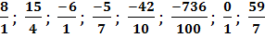.

- Физкультминутка.
- Историческая страничка.
В жизни, как и в сказке, люди « открывали» рациональные числа постепенно. Вначале при счете предметов возникли натуральные числа. На первых порах их было немного. Сначала возникли только числа 1 и 2. Слова «солист», «солнце», «солидарность» происходят от латинского «солюс» (один). Во многих племенах не было других числительных. Вместо «3» они говорили «один-два», вместо «4»- «два-два». И так до шести. А затем шло «много» с дробями люди столкнулись при разделе добычи, при измерении величин. Чтобы облегчить действия с дробями, были придуманы десятичные дроби. В Европе их ввел в 1585 году голландский математик.

- Работа над уравнениями
Фамилию математика узнаете, решив уравнения, и по координатной прямой найдя букву соответствующую данной координате.
1) -2,5 + х = 3,5 2) -0,3 · х = 0,6 3) у – 3,4= -7,4
4) – 0,8 : х = -0,4 5)а · (-8) =0 6)m + (- )=
Е А Т М И О В Р Н У С

-4 -3 -2 -1 0 1 2 3 4 5 6

Ответы:
- 6 (С) 4)2 (В)
- -2 (Т) 5) 0 (И)
- -4(Е) 6)4 (Н)
СТЕВИН – голландский математик (Симон Стевин)
- Индивидуальная работа у доски по карточкам
Карточка 1. Решите уравнение: 8,4 – (х – 3,6)=18
Карточка 2. Решите уравнение: -0,2х · (-4) = -0,8
Карточка 3. Решите уравнение: =
Ответы к карточкам:
1) 6;
2)-1;
3)4/15.
- Игра в лото.
Жители страны жили весело, играли в игры, решали задачи, уравнения и предлагают нам поиграть в лото с целью подведения итогов.
Задание: выполнить действия, указанные на основной карте, и закрыть на ней прямоугольникам с соответствующим ответам каждое упражнение. Прямоугольник нужно положить ответом на «свой» пример. Тогда станет, виден фрагмент рисунка на его обратной стороне. Если учащиеся выполнят верно, все задания, то на основной карте соберется цельный рисунок. По окончании игры учащиеся подходят к доске берут тот же фрагмент рисунка и отвечают на вопрос, записанный с обратной стороны.
Вопросы:
1. Какое из двух отрицательных чисел считают большим?
2.Сформулируйте правило деления отрицательных чисел.
3.Сформулируйте правило умножения отрицательных чисел.
4.Что больше 1кг железа, 1кг пуха или 1кг мяса?
5.Сформулируйте основное свойство пропорции.
6.Сформулируйте правило сложения отрицательных чисел.
7.Что означает найти корень уравнения?
8.Сформулируйте правило сложения чисел с разными знаками.
9.Как найти длину отрезка на координатной прямой?
10.Сформулируйте правило сложения чисел с разными знаками.
11.Какие числа называются целыми?
12.Сформулируйте правило деления чисел, имеющих разные знаки.
13. Какие числа называются рациональными?
- Подведение итогов.
Математическое лото.
Для подготовки математического лото нужно взять 2 одинаковых листа бумаги и расчертить их на равные прямоугольники. На одном листе (его будем называть основной картой) в каждом прямоугольнике записываются упражнения, а на другом ответы к ним. Ответы нужно расположить тех же строках, но в противоположном порядке. На обратной стороне листа с ответами следует выполнить затейливый рисунок. Потом лист с рисунком разрезается на прямоугольники, фрагменты рисунка перемешиваются – и математическое лото готово.

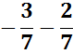 | 0-(-40,6) | 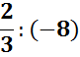
-1,6 +(-4,7) | -0,5 + 6 | 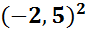

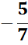 | 40,6 | 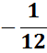
-6,3 | 5,5 | 6,25

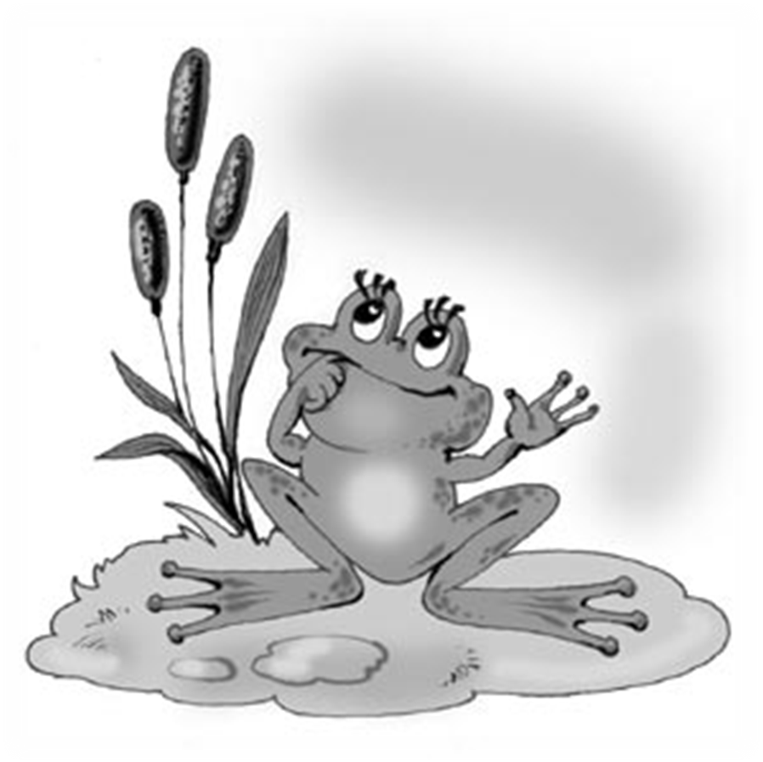

Литература:
- Математика: Учеб. для 6 кл. общеобразовательных учреждений / Н.Я.Виленкин. и др. – 5-е изд. – Мнемозина, 2010 – 804 с.
- Поташник М.М. , Левит М. В. Как подготовить и провести открытый урок (современная технология). Методическое пособие. – М.: Педагогическое общество России, 2003. – 112с.
- Фридман Л.М. Изучаем математику: Кн. для учащихся 5-6 кл. общеобразовательных учреждений. – М.: Просвещение, 1995. – 225с
- Журналы «Математика в школе», 1980 – 1988.

